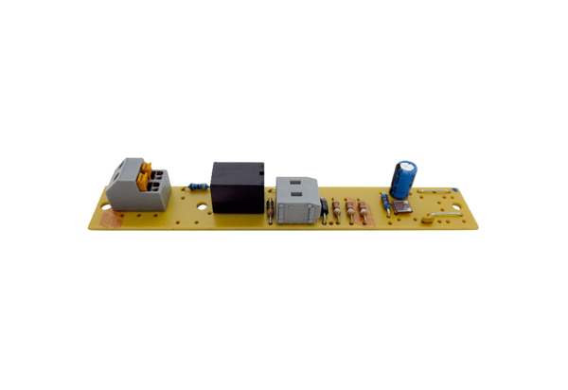Platine PL ECA 100/120 FGamme: A
Numéro de référence : E101.1255.0000Fabricant : MAICO

